Nome: Jorge Eduardo Balan
RA: 0030482413029

Atividade 2 – Frameworks

Definições
Um framework configura-se na ferramenta de reutilização de código, uma ferramenta que foi desenvolvida para os desenvolvedores de software poderem reduzir o tempo e esforço durante a programação, o problema da reutilização de códigos é que apenas pequenas partes de códigos podem geralmente ser reaproveitadas. Uma exceção a essa ideia são os frameworks orientados a objetos, utilizando assim uma parcela maior de código.
A Usabilidade do Framework se enquadra em diversas áreas de design de software, como por exemplo, interfaces de busca e catalogação, protocolo de rede, sistemas operacionais, etc. Um framework tem como objetivo a reutilização de códigos que estejam em um mesmo domínio, sendo assim, a construção de um framework visa atender uma determinada classe de aplicações. Ele descreve como será a interação entre as classes e objetos do sistema, e como será essa divisão do sistema em objetos.

Exemplos
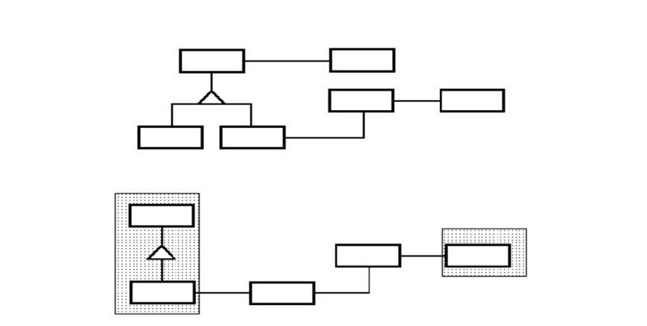
Figura 1 – Comparação entre um sistema desenvolvido sem e com reutilização de código.
FONTE:SILVA,2000.

A Figura 1 apresenta uma comparação entre duas abordagens de desenvolvimento de sistemas: uma sem reutilização de código e outra que adota práticas de reuso. No primeiro cenário, todas as classes que compõem o sistema precisam ser implementadas integralmente, o que demanda maior tempo e esforço por parte do desenvolvedor, além de aumentar a probabilidade de ocorrência de erros. No segundo cenário, parte das classes já se encontra previamente implementada e disponível para reutilização — representada na figura pela área mais escura —, o que reduz significativamente o tempo de desenvolvimento e as chances de falhas.
Adicionalmente, destaca-se a diferença conceitual entre frameworks e bibliotecas de classes. Enquanto nas bibliotecas o desenvolvedor é responsável por definir a integração e o relacionamento entre as classes utilizadas, nos frameworks essa inter-relação já faz parte de sua própria estrutura. Dessa forma, o framework não apenas disponibiliza componentes reutilizáveis, mas também estabelece uma arquitetura predefinida que orienta a organização e a interação entre os elementos do sistema, conforme ilustrado na Figura 2.

Critérios de escolha
A escolha de framework varia conforme a necessidade do usuário considerando fatores técnicos, estratégicos e organizacionais.
Tipos: Web (front-end, back-end ou full stack), mobile (Android, IOS ou multiplataforma), desktop, API, Sistema corporativo de grande porte, MVP ou protótipo rápido.
O framework precisa ser compatível com a linguagem utilizada pela equipe também, por exemplo: React (JavaScript), Angular (TypeScript), Django (Python), Laravel (PHP), Spring boot (Java).

